AUTOR: Ileana Inés Dulout
GRADO ACADÉMICO: Docente en la Cátedra de Publicidad
INSTITUCIÓN: Facultad de Filosofía y Letras – Universidad Nacional de Tucumán
DIRECCIÓN: Av. Benjamín Aráoz N°800
PAÍS: Argentina
E-MAIL: idulout@gmail.com
Eje 8: Comunicación, participación y seguridad ciudadana
TÍTULO: Tecnologías de la información al servicio de la construcción de seguridad ciudadana: caso ciudad de Yerba Buena, Tucumán.
PALABRAS CLAVES: Participación, Seguridad ciudadana, comunicación, Tics
Abstrac
La seguridad pública es un servicio de responsabilidad estatal y en principio, todos los habitantes de una ciudad o municipio, como escalón básico de gobierno en un estado, son receptores de dicho servicio. Sin embargo en casos como el de la ciudad de Yerba Buena, provincia de Tucumán, se ha puesto en funcionamiento un sistema de acción donde los vecinos cumplen un rol participativo en la prevención del delito, acercándose a las fuerzas de seguridad, municipales y provinciales, para determinar las necesidades de seguridad local y formas conjuntas de participación.
El objetivo de este trabajo es mostrar como con el apoyo de internet y medios de comunicación no tradicionales, la participación ciudadana ha desarrollado un sistema de prevención del delito de manera zonal, en conjunto con las fuerzas de seguridad, mediante la disuasión planificada por la información compartida a través de los medios antes nombrados.
A partir de un análisis cuantitativo y cualitativo del caso de la ciudad de Yerba Buena, se mostrará el funcionamiento y resultado en la construcción de seguridad ciudadana con la participación de los diferentes actores sociales. Vinculando la teoría de la prevención comunitaria del delito con las tecnologías de la información y la comunicación.

Tecnologías de la información al servicio de la construcción de seguridad ciudadana: caso ciudad de Yerba Buena, Tucumán.

La seguridad pública es un servicio de responsabilidad estatal y, en principio, todos los habitantes de una ciudad o municipio, como primer escalón de un gobierno estatal, son receptores de dicho servicio. Sin embargo en casos como el de la ciudad de Yerba Buena, provincia de Tucumán, se ha puesto en funcionamiento un sistema de acción donde los vecinos cumplen un rol participativo en la prevención del delito, acercándose a las fuerzas de seguridad, municipales y provinciales, para determinar las necesidades de seguridad local y formas conjuntas de participación en la prevención del delito
No es posible construir un sistema de Seguridad pública democrático, una seguridad ciudadana sin la participación de la sociedad, en especial, de la sociedad civil organizada. La construcción de seguridad ciudadana no es una cuestión de los jefes de policía o meramente de los gobiernos y de los poderes legislativos. Tenemos que crear canales institucionales para que los sectores organizados de la sociedad puedan intervenir, influir en la propuestas nuevas que buscan crear un nuevo sistema (Domingos Mariano 2006). Y es exactamente en lo que municipio de Yerba Buena viene trabajando desde el año 2016 (con pruebas pilotos) en el programa “Vecinos Conectados” y con su ejecución y funcionamiento a partir de 2017 a la fecha.
Este trabajo está basado en la vinculación de la teoría de prevención ciudadana del delito con las tecnologías de la información y la comunicación, estableciendo una relación entre gobierno municipal y vecinos, y la vez, entre los vecinos que son parte del programa.
Programa Vecinos Conectados
La provincia de Tucumán según relevamientos nacionales, sobre crímenes, del Ministerio de Seguridad de la Nación en 2018; está en cuarto lugar detrás de Buenos Aires (992 crímenes); Santa Fe (992 crímenes); Ciudad Autonoma (143 crímenes) y Tucumán (135 crímenes); superando a Córdoba por ejemplo que nos duplica en población. Y es considerada la segunda más violenta en el país por la cantidad de crímenes cada cien mil habitantes.
En lo que va de 2019, los resultados son alarmantes y demuestran que lejos de mejorar, la seguridad ha empeorado, los relevamientos realizados hasta agosto de 2019 muestran que ya son 136 los crímenes registrados.
Con 85 casos, el departamento capital es el más violento de la provincia y se mantiene así en los últimos tres informes. Lo mismo sucede con Cruz Alta, que llegó a 20. Tafí Viejo, pese a haber registrado una disminución de casi el 50% de los hechos, sigue estando en el tercer lugar, con 8. Con respecto a 2017 redujeron la cantidad de casos Yerba Buena (de 4 a 2), Trancas (2/1), Tafí del Valle (2/0) y Trancas (2/1). (Diario La Gaceta de Tucumán, Agosto 2019).
Dentro de este contexto es que desde la ciudad de Yerba Buena se implementó el programa “Vecinos Conectados”, para la prevención y disuasión del delito. El mismo se comenzó a desarrollar como un programa piloto en octubre de 2016 y a partir marzo de 2017 empezó a funcionar estructurada e intensivamente.
Experiencia pilotos: Vecinos barrio Marti Coll I
En 2016 un grupo de vecinos del barrio ante los numeroso robos que sufrían en la zona, tomaron la decisión de organizarse entre ellos para poder lograr un cambio en lo que les estaba sucediendo. A partir de allí quedaría sembrada la semilla de participación vecinal en el ámbito de seguridad del municipio.
“Junto a un grupo de vecinos nos reunimos con el objetivo de organizarnos ante situaciones de inseguridad que sufríamos en el barrio. En un primer momento se formó un grupo de wharsapp pura y exclusivamente destinado a la seguridad del barrio.
En reuniones posteriores se realizó la compra de alarmas vecinales. Brindamos información sobre cómo mejorar la seguridad al caminar por la calle, como así también dentro de nuestros hogares.
Los vecinos organizamos un protocolo de seguridad para saber como actuar en distintas situaciones”.
Rodrigo Maldonado, vecino del barrio
La unión entre vecinos permitió:
- Disminuir considerablemente los hechos delictivos.
- Alertar acerca de la presencia de sospechosos
- Agilizar el pedido de ayuda acon la Policía
- Mejorar el tiempo de respuesta policial ante un llamado telefónico.
- Alertar a presuntos sospechosos que el barrio está organizado y alerta.

Hoy, cuando los vecinos acuden a la Secretaría de Seguridad del municipio para ser parte del programa comienza un trabajo conjunto. En una primera etapa, se explica técnicamente como se colocarán las alarmas, de qué manera se las activa y todo tipo de especificación tecnológica que sea necesaria. Luego viene el paso más importante y en el que entra en juego la importancia de la comunicación y la participación ciudadana. Un asesor de la Secretaría se reúne con el grupo de vecinos que viven en las dos cuadras que se implementará el sistema y los capacita acerca del protocolo a seguir.
Protocolo de acción de Vecinos Conectados
“Desde la municipalidad de Yerba Buena promovemos acciones vecinales para mejorar la calidad de vida de sus habitantes. Considerando que los vecinos tienen en sus manos la capacidad de transformar sus entornos y a través de acciones locales recuperar el sentido de comunidady vecindad que las ciudades pierden conforme van creciendo, pretendemos generar una nueva forma de trabajar entre vecinos. Queremos que se privilegie la iniciativa y la acción de la comunidad sobre cualquier otro tipo de organización”.
Dr. Mauricio Argiro Secretario de Seguridad Ciudadana

El protocolo de actuación es la base del éxito del programa y está determinado por la conexión de los vecinos en un grupo de whatsApp. Tiene como premisa que los vecinos deben conocerse entre sí, situación que no debe darse por sentada, ya que siempre existen en estos grupos, vecinos que entran y salen de sus casas sin saber quien vive dos casas más allá. La primera reunión entonces es para todos se conozcan, compartan preocupaciones con respecto a la seguridad de la zona y aporten ideas. Una vez que todos han confraternizado se avanza en la enseñanza del protocolo.
Es fundamental la concientización acerca de la importancia sobre la comunicación entre vecinos de manera fluida y constante: se deben realizar reuniones periódicas, aunque el barrio no sea víctima de algún hecho delictivo, ya que el diálogo permanente permite mejorar e innovar nuevas acciones para implementar.
El protocolo se inicia cuando un vecino activa la alarma, ésta tiene dos tipos de sirena, corta y larga; la sirena corta es activada a modo de hacer saber al resto de los vecinos que en la calle se encuentra una persona o vehículo en situación sospechosa y mediante esta activación se pretende disuadir al sospechoso. Imediatamente, quien activo la alarma se comunica en el grupo de whatsapp y detalla la razón por la que fue disparada la alarma

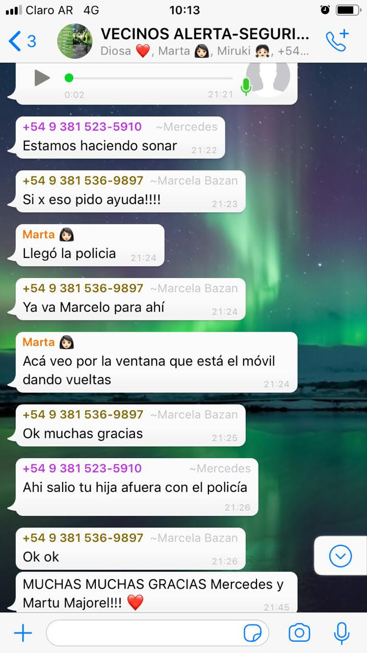
Los objetivos del grupo de whatsapp son los siguientes:
- Mantener una comunicación fluida y concreta acerca de la seguridad vecinal para contribuir a la prevención de delitos.
- Ser utilizado exclusivamente para brindar información acerca de la seguridad de los vecinos.
- Solo deben ingresar al grupo vecinos de suma confianza, ya que en el mismo se manejará información sensible que no puede filtrarse.
- El administrador del grupo debe solicitar a quienes vayan a formar parte que envíen mensaje con nombre, apellido y dirección y así deberá ser agendado por el resto del grupo. Ejemplo: Nicanor Suarez – Av. Aconquija 132. Esto permite en una situación de emergencia que el vecino en problemas, solo con enviar un mensaje vacío, es inmediatamente identificado por el resto para poder prestarle ayuda.
- El administrador deberá subir los contactos de la policía zonal para que todos los integrantes los tengan agendados, ya que, llegado el caso que un vecino necesite ayuda, el resto del grupo pueda llamar a la policía
- De ser posible colocar un sonido particular para el grupo que lo diferencie del resto de los mensajes

.Al dispararse la alarma con sirena más larga los vecinos saben que alguien puede estar en peligro o que se ha detectado un delincuente ingresando a una vivienda. En este caso cuando se advierte de quien se trata o que es lo que ocurre, los vecinos que están comunicándose por whatsapp llaman simultáneamente al centro de monitoreo de la policía, al 911 y a la GUM para ponerlos en conocimiento de lo que está sucediendo y solicitar su ayuda. Se les explica que ellos no deben salir de sus casas para tratar suplantar a las fuerzas de seguridad. Su mejor aporte es comunicarse con ellos.
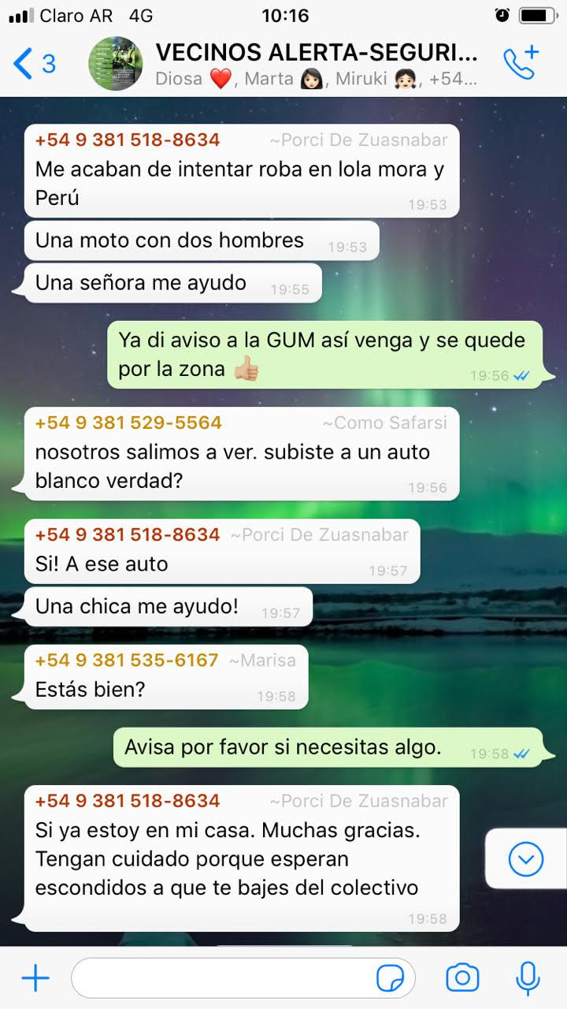
Es para destacar que el programa logró volver a relacionar a los vecinos entre sí, trabajando en conjunto en la prevención para la seguridad.
Yerba Buena es una ciudad que tiene una superficie de 160 Km2 con 76.076 habitantes aproximadamente y hoy se llevan instaladas 630 alarmas con 7100 vecinos conectados, lo que representa un promedio de 35.500 habitantes, casi la mitad la ciudad, que conoce este protocolo y actúan en consecuencia cada vez que se presenta alguna situación sospechosa de delito. Lo que se transmitió en una disminución considerable de robos en zonas que eran consideradas rojas para las fuerzas de seguridad, como el barrio Marti Coll, donde se comenzó con la prueba piloto en 2016.

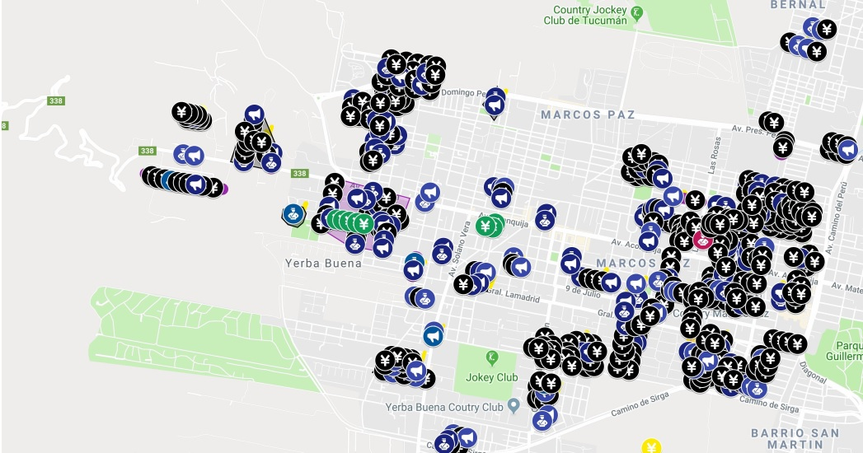

En el trabajo de campo, sobre una muestra de 120 vecinos:
El 76% afirma que disminuyeron los delitos en su zona desde que están en el Programa.
En el 78% de los casos en que existió una tentativa de robo o accionar sospechoso en la zona, acudió la GUM (Guardia Urbana Municipal) inmediatamente. En el 22% restante de los casos se acudió al 911.
El 99% de los encuestados considera que mejoró satisfactoriamente la relación entre vecinos, a partir de la implementación del programa
El 76% de los vecinos, expresa que es efectivo el accionar de la GUM en la prevención del delito, el 24% restante cree que el accionar es bueno pero insuficiente.
Redes sociales y Apps la construcción del mapa del delito.
Una de las diﬁcultades compartidas en el ámbito de la seguridad por parte de los gobiernos, es la falta de información oportuna y real acerca de los delitos cometidos en el ámbito de la ciudad. Ya sea porque no se puede monitorear de manera permanente y en todo lugar o, porque los vecinos que son víctimas de delitos no realizan la denuncia correspondiente, generando un circulo de desinformación que lleva a falsas estadísticas, con números poco reales respecto delitos y situaciones de inseguridad.
Otra diﬁcultad es de índole técnica, debido a que, para sostener la geo-referenciación en tiempo real los servidores o computadoras deben tener la capacidad de permanecer operativos sin interrupción, realizar respaldos automáticos y no contener sistemas operativos con desfasamiento de actualizaciones. Generando en consecuencia un patrullaje poco efectivo.
El mapa del delito con el que hoy cuenta el municipio está diseñado a partir de varias fuentes que generan datos que son entrecruzados para llegar a conclusiones claras y exactas. Entre estas fuentes se encuentran las tradicionales como las denuncias policiales y las realizadas ante el programa mesa de denuncias del municipio y otras que son canalizadas a través de las redes sociales oficiales, como así también a través de una aplicación propia, para reclamos y denuncias denominada “Yerba Buena Ciudad”.
Los Yerbabuenenses han aprendido que su participación y compromiso en problemas de inseguridad tienen como respuesta una mayor seguridad y que de a poco el slogan propuesto por la Secretaría de Seguridad Ciudadana: “La seguridad la hacemos entre todos”, se hace realidad.
Actualmente se está sumando en una prueba piloto a Atenti que es una aplicación totalmente gratuita que permite ser parte de una red social de seguridad ciudadana. Es una herramienta que permite colaborar con la seguridad de la familia, vecinos o personas cercanas. Es un instrumento de prevención y de alerta, que con la información volcada muestra un mapa del delito en tiempo real.
Conclusión
La acción clave en la prevención comunitaria del delito es la disuasión. La disuasión planiﬁcada por la información proveniente de las TIC. La disuasión resta atención al motivo y privilegia la atención sobre los medios y la oportunidad. Si un posible delincuente posee motivos, medios y oportunidades para delinquir, entonces solo le resta calcular el riesgo sobre el probable beneﬁcio de su acción, según la teoría de la elección racional. Pero si las autoridades en seguridad pública y la ciudadanía se han anticipado a estar presentes en las zonas y horarios calculados con mayor probabilidad delictiva, tanto con tácticas de patrullaje como con presencia ciudadana proactiva en muchos sentidos positivos, entonces la información de dónde, cuándo y cómo aplicar los instrumentos de disuasión preventiva posee alto valor estratégico. Generando un gobierno constructivista que apunta a la acción colaborativa entre Estado y participación ciudadana

Bibliografía
https://www.lagaceta.com.ar/nota/816698/actualidad/tucuman-segunda-provincia-mas-violenta.html

